ỦY BAN NHÂN DÂN THÀNH PHỐ HỒ CHÍ MINH
TRƯỜNG CAO ĐẲNG LÝ TỰ TRỌNG THÀNH PHỐ HỒ CHÍ MINH

GIÁO TRÌNH
MÔN HỌC/MÔ ĐUN: AN TOÀN LAO ĐỘNG
NGÀNH/NGHỀ: CÔNG NGHỆ MAY
TRÌNH ĐỘ: TRUNG CẤP
Ban hành kèm theo Quyết định số:1324/QĐ-LTT-ĐT ngày 22 tháng 12 năm 2017 của Hiệu trưởng Trường Cao đẳng Lý Tự Trọng Thành phố Hồ Chí Minh

Thành phố Hồ Chí Minh, năm 2020

TUYÊN BỐ BẢN QUYỀN

Tài liệu này thuộc loại sách giáo trình nên các nguồn thông tin có thể được phép dùng nguyên bản hoặc trích dùng cho các mục đích về đào tạo và tham khảo.
Mọi mục đích khác mang tính lệch lạc hoặc sử dụng với mục đích kinh doanh
thiếu lành mạnh sẽ bị nghiêm cấm.

LỜI GIỚI THIỆU
Giáo trình “An toàn lao động” được biên soạn trên cơ sở đề cương chi tiết được giảng dạy tại khoa May-Thời trang trường Cao Đẳng Lý Tự Trọng TPHCM. Giáo trình nhằm cung cấp kiến thức cơ bản cho học sinh - sinh viên ngành May thời trang về an toàn lao động trong quá trình sản xuất tại xí nghiệp nói chung, và trong xí nghiệp may nói riêng. Từ đó, người học có thể áp dụng vào thực tế tránh được những tai nạn lao động, bệnh nghề nghiệp trong quá trình lao động tại xí nghiệp. Nội dung gồm có 6 chương:
Chương 1: Những kiến thức cơ bản về kỹ thuật an toàn và bảo hộ lao động
Chương 2: Kỹ thuật vệ sinh lao động
Chương 3: Kỹ thuật an toàn lao động
Chương 4: Kỹ thuật an toàn điện
Chương 5: Kỹ thuật an toàn máy móc thiết bị ngành may
Chương 6: Phòng chống cháy nổ trong công nghiệp
Với kinh nghiệm giảng dạy, kiến thức tích lũy qua nhiều năm, tác giả đã cố gắng để những nội dung được trình bày là những kiến thức cơ bản nhất nhưng vẫn cập nhật được với những tiến bộ của khoa học kỹ thuật, với thực tế sản xuất. Để đáp ứng nhu cầu thực tiễn, tác giả biên soạn giáo trình “An toàn lao động” theo chương trình đào tạo hệ trung cấp. Giáo trình này chắc chắn sẽ không tránh khỏi thiếu sót, rất mong quý thầy cô, quý đồng nghiệp đóng góp để giáo trình hoàn thiện hơn.
TPHCM, ngày tháng năm 2020
Chủ biên
Trần Hồng Thảo

MỤC LỤC
LỜI GIỚI THIỆU 1
GIÁO TRÌNH MÔ ĐUN 5
CHƯƠNG 1: NHỮNG KIẾN THỨC CƠ BẢN VỀ KỸ THUẬT AN TOÀN VÀ BẢO HỘ LAO ĐỘNG 6
Giới thiệu: 6
1.Mục tiêu: 6
2.Nội dung chính: 6
2.1.Các khái niệm về bảo hộ lao động 6
2.2.Mục đích và ý nghĩa của công tác bảo hộ lao động 7
2.3.Tính chất và nội dung công tác bảo hộ lao động 7
2.4.Luật pháp bảo hộ lao động 8
2.5.Nội dung công tác bảo hộ lao động 9
CHƯƠNG 2: KỸ THUẬT VỆ SINH LAO ĐỘNG 10
Giới thiệu: 10
1. Mục tiêu: 10
2. Nội dung chính: 10
2.1.Ý nghĩa và nhiệm vụ của vệ sinh lao động 10
2.2.Bệnh nghề nghiệp 11
2.2.1. Bệnh da nghề nghiệp 11
2.2.2. Bệnh điếc nghề nghiệp 11
2.2.3. Bệnh về đường hô hấp 11
2.3.Các biện pháp đề phòng tác hại nghề nghiệp 12
2.4.Những biến đổi sinh lý của cơ thể người lao động 13
2.5.Tăng năng suất lao động và chống mệt mỏi 13
2.6.Vi khí hậu trong sản xuất: 14
2.7 Tiếng ồn và rung động trong sản xuất 15
2.7.1.Tiếng ồn 15
2.7.2.Rung động trong sản xuất: 16
2.8.Bụi trong sản xuất 17
2.9.Chiếu sáng trong sản xuất 17
2.10.Thông gió trong công nghiệp 18
CHƯƠNG 3: KỸ THUẬT AN TOÀN LAO ĐỘNG 19
Giới thiệu: 19
1.Mục tiêu: 19
2.Nội dung chính: 19
2.1.Các yếu tố nguy hiểm gây chấn thương 19
2.2.Các biện pháp và phương tiện cơ bản 21
2.3.Một số hóa chất độc gây bệnh nghề nghiệp 24
2.4.Quá trình xâm nhập, đào thải chất độc qua cơ thể 25
CHƯƠNG 4: KỸ THUẬT AN TOÀN ĐIỆN 26
Giới thiệu: 26
1.Mục tiêu: 26
2.Nội dung chính: 26
2.1.Các tai nạn do điện gây ra 26
2.2.Những tình huống dẫn đến điện giật 27
2.3.Tác dụng của dòng điện đi qua cơ thể người 28
2.4.Những yếu tố ảnh hưởng đến mức độ nguy hiểm cho con người 29
2.5.Hiện tượng dòng điện đi trong đất 29
2.6.Phân tích an toàn trong các mạng điện đơn giản 30
2.7.Phân tích an toàn trong mạng điện 3 pha 30
2.8.Xử lý và cấp cứu người bị tai nạn điện: 31
2.9.Quy tắc chung đảm bảo an toàn điện 32
2.10.Các biện pháp về tổ chức 33
2.11.Các biện pháp kỹ thuật an toàn điện 33
CHƯƠNG 5: KỸ THUẬT AN TOÀN MÁY MÓC THIẾT BỊ NGÀNH MAY 34
Giới thiệu: 34
1.Mục tiêu: 34
2.Nội dung chính: 34
2.1.Vùng nguy hiểm 34
2.2.Nguyên nhân gây tai nạn khi sử dụng máy 34
2.3.Những biện pháp an toàn chủ yếu 35
2.4.Vận hành máy may 35
2.5.An toàn trên một số máy móc thiết bị ngành may: 35
CHƯƠNG 6: PHÒNG CHỐNG CHÁY NỔ TRONG CÔNG NGHIỆP 43
Giới thiệu: 43
1.Mục tiêu: 43
2.Nội dung chính: 43
2.1.Định nghĩa quá trình cháy, nổ 43
2.2.Điều kiện cần thiết cho quá trình cháy 43
2.3.Những nguyên nhân gây cháy nổ trực tiếp: 44
2.4.Các biện pháp quản lý và phòng cháy nổ tại các doanh nghiệp 44
2.5.Các phương pháp chữa cháy: 45
2.6.Các phương tiện chữa cháy 46
2.7.Phòng và chống cháy đối với nhà máy dệt may. 46
TÀI LIỆU THAM KHẢO: 49

GIÁO TRÌNH MÔ ĐUN
Tên môn học: An toàn lao động
Mã môn học: MTT408
Vị trí, tính chất, ý nghĩa và vai trò của môn học:
- Vị trí: An toàn lao động là môn học cơ sở, trong chương trình các môn học bắt buộc đào tạo Trung cấp nghề công nghệ may - thời trang nhằm trang bị cho người học kiến thức an toàn trong học tập và lao động sản xuất ngành may.
- Tính chất: Môn học An toàn lao động là môn học bắt buộc, lý thuyết kết hợp với làm bài tập thực hành.
Mục tiêu của môn học:
Về kiến thức:
+ Học sinh có kiến thức về bảo hộ lao động và kỹ thuật an toàn.
+ Trang bị kiến thức về an toàn điện, máy móc thuộc lĩnh vực may mặc, phòng và chống cháy trong công ty dệt may.
Về kỹ năng:
+ Phương pháp phòng và chống một số loại bệnh nghề nghiệp và tai nạn lao động thường xảy ra.
+ Thực hiện phương pháp sơ cứu người bị tai nạn, kỹ năng tổ chức và quản lý công việc một cách an toàn.
Về năng lực tự chủ và trách nhiệm:
+ Học sinh học tập nghiêm túc, tham khảo thêm tài liệu về an toàn lao động, nhằm phát huy khả năng ứng dụng vào thực tiễn ở công ty.

CHƯƠNG 1: NHỮNG KIẾN THỨC CƠ BẢN VỀ KỸ THUẬT AN TOÀN VÀ BẢO HỘ LAO ĐỘNG

Giới thiệu:
Chương 1 trình bày những kiến thức cơ bản về kỹ thuật an toàn và bảo hộ lao động bao gồm những nội dung sau:
- Các khái niệm về bảo hộ lao động
- Mục đích và ý nghĩa của công tác bảo hộ lao động
- Tính chất và nội dung công tác bảo hộ lao động
- Luật pháp bảo hộ lao động
- Nội dung công tác bảo hộ lao động

1.Mục tiêu:
- Trình bày ý nghĩa và tính chất của công tác bảo hộ lao động và an toàn lao động
- Phân tích được các nguyên nhân cơ bản gây ra tai nạn lao động

2.Nội dung chính:

2.1.Các khái niệm về bảo hộ lao động
Điều kiện lao động: là tổng thể các yếu tố về tự nhiên, xã hội, kỹ thuật, kinh tế, tổ chức thể hiện qua quy trình công nghệ, công cụ lao động, môi trường lao động con người lao động và sự tác động qua lại giữa chúng tạo điều kiện cần thiết cho hoạt động của con người trong quá trình sản xuất.
Các yếu tố nguy hiểm có hại:
Các yếu tố vật lý như nhiệt độ, độ ẩm, tiếng ồn, rung động, các bức xạ có hại, bụi...
Các yếu tố hóa học như hóa chất độc, các loại hơi, khí, bụi độc, các chất phóng xạ...
Các yếu tố sinh vật, vi sinh vật như các loại vi khuẩn, siêu vi khuẩn, ký sinh trùng...
Các yếu tố bất lợi về tư thế lao động, không tiện nghi do không gian chổ làm việc, nhà xưởng chật hẹp mất vệ sinh.
Các yếu tố tâm lý không thuận lợi
Tai nạn lao động: Tai nạn lao động là tai nạn gây tổn thương cho bất kỳ bộ phận, chức năng nào của cơ thể người lao động hoặc gây tử vong, xảy ra trong quá trình lao động, gắn liền với việc thực hiện công việc hoặc nhiệm vụ lao động.
Tai nạn lao động được phân ra: chấn thương, nhiễm độc nghề nghiệp, bệnh nghề nghiệp.
- Chấn thương: Là tai nạn mà kết quả gây nên những vết thương hay hủy hoại một phần cơ thể người lao động, làm tổn thương tạm thời hay mất khả năng lao động vĩnh viễn hay thậm chí gây tử vong. Chấn thương có tác dụng đột ngột
- Bệnh nghề nghiệp: Là bệnh phát sinh do tác động của điều kiện lao động có hại, bất lợi (tiếng ồn, rung...) đối với người lao động. Bệnh nghề nghiệp làm suy yếu dần dần sức khỏe hay làm ảnh hưởng đến khả năng làm việc và sinh hoạt của người lao động. Bênh nghề nghiệp làm suy yếu sức khỏe người lao động một cách dần dần và lâu dài.
- Nhiễm độc nghề nghiệp: Là sự hủy hoại sức khỏe do tác dụng của các chất độc xâm nhập vào cơ thể người lao động trong điều kiện sản xuất.

2.2.Mục đích và ý nghĩa của công tác bảo hộ lao động
Mục đích.
Đảm bảo an toàn thân thể người lao động, hạn chế đến mức thấp nhất hoặc không để xảy ra tai nạn, chấn thương, gây tàn phế hoặc tử vong trong lao động.
Đảm bảo người lao động mạnh khỏe, không bị mắc bệnh nghề nghiệp hoặc các bệnh tật khác do điều kiện lao động không tốt xảy ra.
Bồi dưỡng phục hồi kịp thời và duy trì sức khỏe, khả năng lao động cho người lao động.
Hạn chế tối đa mức thiệt hại tài sản, của cải trong xã hội
Ý nghĩa:
Công tác bảo hộ lao động thể hiện quan điểm quý trọng con người. Vai trò của người lao động trong xã hội được tôn trọng
Bảo hộ lao động đảm bảo cho xã hội trong sáng , lành mạnh, mọi người lao động được sống khỏe, làm việc có hiệu quả cao.
Tai nạn lao động không xảy ra, sức khỏe người lao động được đảm bảo thì Nhà nước và xã hội sẽ giảm bớt được những tổn thất trong việc khắc phục các hậu quả và tập trung đầu tư cho xác công trình phúc lợi xã hội.

2.3.Tính chất và nội dung công tác bảo hộ lao động
BHLĐ Có 3 tính chất chủ yếu là: Pháp lý, Khoa học kỹ thuật và tính quần chúng
BHLĐ mang tính chất pháp lý
Những quy định và nội dung về BHLĐ được thể chế hoá chúng thành những luật lệ, chế độ chính sách, tiêu chuẩn và được hướng dẫn cho mọi cấp mọi ngành mọi tổ chức và cá nhân nghiêm chỉnh thực hiện. Những chính sách, chế độ, quy phạm, tiêu chuẩn, được ban hành trong công tác bảo hộ lao động là luật pháp của Nhà nước.
BHLĐ mang tính KHKT
Mọi hoạt động của BHLĐ nhằm loại trừ các yếu tố nguy hiểm, có hại, phòng và chống tai nạn, các bệnh nghề nghiệp... đều xuất phát từ những cơ sở của KHKT. Các hoạt động điều tra khảo sát phân tích điều kiện lao động, đánh giá ảnh hưởng của các yếu tố độc hại đến con người để đề ra các giải pháp chống ô nhiễm, giải pháp đảm bảo an toàn đều dựa trên các cơ sở khoa học kỹ thuật.
BHLĐ mang tính quần chúng
BHLĐ là hoạt động hướng về cơ sở sản xuất và con người và trước hết là người trực tiếp lao động. Nó liên quan với quần chúng lao động, bảo vệ quyền lợi và hạnh phúc cho mọi người, mọi nhà, cho toàn xã hội. Vì thế BHLĐ luôn mang tính quần chúng Tóm lại: Ba tính chất trên đây của công tác bảo hộ lao động: tính pháp lý, tính khoa học kỹ thuật và tính quần chúng có liên quan mật thiết với nhau và hỗ trợ lẫn nhau

2.4.Luật pháp bảo hộ lao động
Luật pháp đối với BHLĐ
a.Quan điểm chung:
BHLĐ luôn là chính sách kinh tế, xã hội quan trọng của Đảng và Nhà nước ta.
Những quan điểm của Đảng và Nhà nước đã được thể hiện trong sắc lệnh số 29/SL
ngày 12/3/1974; trong hiến pháp năm 1959; hiến pháp năm 1992 pháp lệnh BHLĐ
năm 1994 và sữa đổi bổ sung một số điều của Bộ luật lao động năm 2002.
b.Hệ thống các văn bản pháp luật hiện hành về BHLĐ:
Hệ thống các văn bản pháp luật hiện hành về BHLĐ gồm 3 phần:
Phần I: Bộ luật lao động và các luật khác, pháp lệnh có liên quan đến ATVSLĐ.
Phần II: Nghị định 06/CP và các nghị định co liên quan đến ATVSLĐ.
Phần III: Các thông tư,chỉ thị, tiêu chuẩn quy phạm ATVSLĐ.
Sơ đồ hệ thống luật pháp, chế độ chính sách bảo hộ lao động của Việt Nam

2.5.Nội dung công tác bảo hộ lao động
a.Nội dung về khoa học kỹ thuật (KHKT) của bảo hộ lao động (BHLĐ)
Khoa học kỹ thuật bảo hộ lao động là lĩnh vực khoa học rất tổng hợp và liên ngành, được hình thành và phát triển trên cơ sở kết hợp và sử dụng thành tựu của nhiều ngành khoa học khác nhau, từ khoa học tự nhiên như toán, vật lý, hóa học, sinh học… đên khoa học kỹ thuật chuyên ngành và còn liên quan đến các ngành kinh tế, xã hội, tâm lý học…Những nội dung nghiên cứu chính của khoa học bảo hộ lao động bao gồm những vấn đề:
- Khoa học vệ sinh lao động
- Cơ sỡ kỹ thuật an toàn
- Khoa học về các phương tiện bảo vệ người lao động
- Nhân thể học Ergonomia với an toàn sức khỏe lao động
b.Nội dung xây dựng và thực hiện pháp luật về BHLĐ
Pháp lệnh, Chế độ, Thể chế về BHLĐTháng 8/1947, Chủ tịch Hồ Chí Minh ra
Sắc lệnh đầu tiên số 195L về BHLĐ. Các điều 133,140 nêu rõ: “Các xí nghiệp
phải có đủ phương tiện đảm bảo an toàn và giữ gìn sức khỏe cho công nhân:
những nơi là việc phải rộng rãi, thoáng khí và có ánh sáng mặt trời”.

CHƯƠNG 2: KỸ THUẬT VỆ SINH LAO ĐỘNG

Giới thiệu:
Chương 2 trình bày những nội dung về kỹ thuật vệ sinh lao động:
- Ý nghĩa và nhiệm vụ của vệ sinh lao động
- Bệnh nghề nghiệp
- Các biện pháp đề phòng tác hại nghề nghiệp
- Những biến đổi sinh lý của cơ thể người lao động
- Tăng năng suất lao động và chống mệt mỏi
- Vi khí hậu trong sản xuất
- Tiếng ồn và rung động trong sản xuất
- Bụi trong sản xuất
- Chiếu sáng trong sản xuất
- Thông gió trong công nghiệp

1. Mục tiêu:
- Trình bày được các biện pháp đề phòng tác hại nghề nghiệp.
- Các biện pháp chống các tác hại trong sản xuất.

2. Nội dung chính:

2.1.Ý nghĩa và nhiệm vụ của vệ sinh lao động
Việc quy định vấn đề an toàn lao động và vệ sinh lao động thành một chế định trong luật lao động có ý nghĩa có ý nghĩa quan trong trong thực tiễn.

Trước hết, nó biểu hiện sự quan tâm của nhà nước đối với vấn đề bảo đảm sức khỏe làm việc lâu dài cho người lao động.
Thứ hai, các quy định về đảm bảo an toàn lao động và vệ sinh lao động trong doanh nghiệp phản ánh nghĩa vụ của người sử dụng lao động đối với người lao động trong vấn đề bảo đảm sức khỏe cho người lao động. Ví dụ: việc trang bị các phương tiện che chắn trong điều kiện có tiếng ồn, bụi…
Thứ ba, nó nhằm đảm bảo các điều kiện vật chất và tinh thần cho người lao động thực hiện tốt nghĩa vụ lao động. Cụ thể, việc tuân theo các quy định về an toàn lao động và vệ sinh lao động đòi hỏi người sử dụng lao động trong quá trình sử dụng lao động phải đảm bảo các điều kiện này (Ví dụ: trang bị đồ bảo hộ lao động, thực hiện các chế độ phụ cấp…).

2.2.Bệnh nghề nghiệp

2.2.1. Bệnh da nghề nghiệp
Công nhân may thường gặp một số bệnh về da liễu như bệnh sạm da, bệnh viêm da chàm tiếp xúc, bệnh dị ứng, bệnh viêm loét da, viêm móng… Nguyên nhân gây ra những căn bệnh về da của người lao động là do môi trường làm việc như bụi vải; bụi từ máy móc; hóa chất từ các chất nhuộm công nghiệp.
Để giảm bị mắc phải các bệnh da nghề nghiệp cần sử dụng quần áo bảo hộ lao động chuyên dung, mũ, khẩu trang, gang tay. Bên cạnh đó, công nhân may cũng nên rửa tay bằng xà phòng, thay quần áo sạch khi tan ca. Sử dụng kem làm ẩm da nếu phải tiếp xúc với các loại hóa chất làm khô da; khám sức khỏe định kỳ.

2.2.2. Bệnh điếc nghề nghiệp
Điếc là căn bệnh có tỷ lệ nhiều người mắc phải cao thứ hai hiện nay. Nguyên nhân gây ra điếc ở công nhân may là do phải tiếp xúc với môi trường tiếng ồn vượt quá quy chuẩn cho phép trong thời gian dài. Tiếng ồn gây ra từ sự vận hành của máy móc như máy may, máy dệt,… là nguyên nhân trực tiếp gây ra căn bệnh này.

2.2.3. Bệnh về đường hô hấp
Một căn bệnh phổ biến của công nhân may liên quan tới đường hô hấp là bệnh bụi phổi. Đây là căn bệnh rất dễ mắc và khó chữa. Một số bệnh bụi phổi công nhân thường mắc phải hiện nay là: bệnh bụi phổi silic; bệnh bụi phủi ami-ăng; bệnh bụi phổi bông…
Công nhân may phải tiếp xúc, hít nhiều loại sợi đay, gai, bông…; lại không mang khẩu trang trong quá trình sản xuất nên nguy cơ mắc bệnh bụi phổi bông rất lớn. Biểu hiện lâm sàng của bệnh bụi phổi bông là do hít phải sợi đay, gai, bông… là tức ngực, khó thở, ho.

2.3.Các biện pháp đề phòng tác hại nghề nghiệp
Tùy tình hình cụ thể, có thể áp dụng một trong những biện pháp sau:
Việc đấu tranh để hạn chế, loại trừ các tác hại nghề nghiệp là một vấn đề phức tạp, đòi hỏi phải có sự kết hợp chặt chẽ giữa nhiều bộ phận như: kỹ thuật sản xuất, an toàn lao động, y tế…
a.Biện pháp kỹ thuật công nghệ
Áp dụng các thành tựu khoa học kỹ thuật hiện đại nhằm cơ giới hóa, tự động hóa các quá trình sản xuất, cải tiến các quy trình công nghệ, sử dụng các chất không độc hoặc ít độc hơn,…Nhờ các biện pháp đó, người lao động không còn tiếp xúc với các tác hại nghề nghiệp, loại trừ các thao tác lao động nặng, vừa đảm bảo an toàn lao động và sức khỏe vừa nâng cao năng suất lao động.
b.Biện pháp kỹ thuật vệ sinh.
Lắp đặt hoặc cải tiến hệ thống chiếu sáng, thông gió, chống bụi, chống ồn, tại nơi lao động là những biện pháp góp phần cải thiện điều kiện lao động tốt hơn.
Các biện pháp trên giúp khống chế được tác hại nghề nghiệp, hạn chế các
tác hại đối với sức khỏe người lao động.
c.Biện pháp phòng hộ các nhân
Trang bị và sử dụng đầy đủ các trang thiết bị bảo hộ lao động dựa theo tính chất độc hại của từng ngành, nghề sản xuất, phù hợp với từng người cụ thể là một biện pháp hổ trợ tích cực trong việc đảm bảo an toàn và phòng bệnh nghề nghiệp cho người lao động.
d.Biện pháp tổ chức lao động khoa học.
Thực hiện việc phân công, phân nhiệm phù hợp với trình độ, khả năng, sức khỏe của từng người lao động.
Tổ chức thời gian lao động, thời gian nghỉ ngơi hợp lý theo tính chất, điều kiện của từng công việc cụ thể.
Sắp xếp các tư thế lao động thoải mái, không gò bó. Công cụ sản xuất phù hợp với người lao động về hình dáng, kích thước, trọng lượng.
Luôn tìm các biện pháp cải tiến để giảm các thao tác nặng nhọc, giảm
cường độ lao động.
f.Biện pháp y tế bảo vệ sức khỏe.
Khám tuyển và khám định kỳ cho người lao động nhằm quản lý, theo dõi chặt chẽ, phát hiện sớm bệnh nghề nghiệp kịp thời có biện pháp giải quyết.
Thường xuyên kiểm tra vệ sinh, an toàn và cung cấp đủ thức ăn hằng ngày.
Đối với công nhân làm những công việc nặng nhọc hoặc có tính chất độc hại phải có chế độ ưu đãi đặc biệt.
Đối với công nhân bị mắc bệnh nghề nghiệp phải tiến hành giám định sức khỏe để có các biện pháp thích hợp.

2.4.Những biến đổi sinh lý của cơ thể người lao động
a.Hoạt động của hệ tim mạch: Hệ tim mạch giữ vai trò cung cấp oxy và thải chất cặn bã. Trong lao động, hệ tim mạch có những biến đổi để thích ứng với công việc như tăng dung lượng tim để tăng lượng máu đến các bộ phận, cơ quan cần thiết, do đó huyết áp, nhịp tim, mạch đập cũng biến đổi theo.
b.Hoạt động của hệ hô hấp: Một trong những vấn đề quan trọng của sinh lý hô hấp là sự biến đổi và đều hòa hô hấp trong lao động của con người khi lao động thể lực. Lao động chân tay trong một thời gian dài với một cường độ nhẹ và trung bình thì chức năng hô hấp không thay đổi nhiều nếu cường độ lao động tăng lên và hệ số sử dụng oxy tăng lên trong quá trình lao động thì cơ quan hô hấp phải làm việc tăng lên.
c.Thay đổi ở máu ngoại vi: Trong quá trình lao động do mất nhiều mồ hôi nên máu ngoại vi có số lượng hồng cầu non tăng lên độ thẩm thấu của hồng cầu, độ nhớt của máu, nồng độ đường, axit lactic, đường huyết, dự trữ kiềm trong máu cũng thay đổi.
d.Thay đổi thân nhiệt: Trong lao động sẽ có 30% - 40% năng lượng biến thành công lao động, 60% - 70% năng lượng biến thành nhiệt năng thân nhiệt thường tăng từ 0.4 – 0.6%. Lao động nặng, thân nhiệt có thể tăng lên 38⁰C – 39⁰C
f.Hoạt động của các cơ quan khác: Cơ quan tiêu hóa, tiết niệu, nội tiết… đều có sự thay đổi tùy thuộc vào cường độ và đều kiện lao động (môi trường nóng, môi trường lao động nặng nhe, thời gian dài hoặc ngắn..)

2.5.Tăng năng suất lao động và chống mệt mỏi
Để có thể tăng năng suất lao động chúng ta cần phải:
a.Đối với chủ thể lao động:
Có tính kỷ luật lao động: Tuân thủ những tiêu chuẩn quy định hành vi cá nhân
của lao động mà tổ chức xây dựng nên dựa trên những cơ sở pháp lý và các chuẩn mực đạo đức xã hội. Bất kỳ tổ chức nào cũng vậy, cá nhân trong tổ chức mà không tuân thủ kỷ luật, ắt sẽ bị đào thải…
b.Công cụ lao động:
Trình độ kỹ thuật của sản xuất được biểu hiện thông qua tính năng của công cụ sản xuất, trình độ sáng chế và sử dụng các đối tượng lao động, các quá trình công nghệ sản xuất. Không ai có thể phủ nhận máy móc hiện đại là yếu tố mạnh mẽ làm tăng năng suất lao động. Sự phát triển của lực lượng sản xuất thường bắt đầu từ sự thay đổi của công cụ sản xuất, lấy máy móc thay thế cho lao động thủ công, lấy máy móc hiện đại thay thế cho máy cũ.

2.6.Vi khí hậu trong sản xuất:
a.Khái niệm:
Vi khí hậu trong sản xuất là trạng thái lí học của không khí trong khoảng thời gian thu hẹp gồm các yếu tố như: nhiệt độ, độ ẩm, bức xạ nhiệt và vận tốc chuyển động của không khí.
Điều kiện vi khí hậu trong sản xuất phụ thuộc vào tính chất của quá trình công nghệ và điều kiện khí hậu của từng địa phương.
Tùy theo tính chất tỏa nhiệt của quá trình sản xuất người ta chia ra ba loại vi khí hậu sau:
- Vi khí hậu tương đối ổn định: nhiệt tỏa ra khoảng 20 kcal/m³.h (trong xưởng cơ khí, dệt…)
- Vi khí hậu nóng: nhiệt tỏa ra nhiều hơn 20 kcal/m³.h (trong xưởng đúc, rèn, cán, luyện kim…)
- Vi khí hậu lạnh: nhiệt tỏa ra dưới hơn 20 kcal/m³.h (trong xưởng lên men rượu bia, nhà ướp lạnh, chế biến và bảo quản thực phẩm…).
b.Các yếu tố vi khí hậu: Nhiệt độ không khí; Độ ẩm; Bức xạ nhiệt;
Vận tốc chuyển động không khí.
Nhiệt độ không khí: là yếu tố quan trọng trong sản xuất, phụ thuộc vào các quá trình sản xuất và nguồn phát nhiệt: Lò nung, ngọn lửa, năng lượng điện, cơ biến thành nhiệt, phản ứng hóa học sinh nhiệt, bức xạ nhiệt của mặt trời, nhiệt do người lao động sinh ra…
Độ ẩm: Độ ẩm là nhân tố ngoại cảnh ảnh hưởng đến sức khỏe người công nhân. Độ ẩm tương đối nơi sản xuất nên trong khoảng 75% - 85%.
Khi độ ẩm cao làm cho cơ thể thiếu oxy, sinh ra uể oải, phản xạ châm, dễ gây tai nạn bị trơn dễ ngã. Độ ẩm cao còn tăng khả năng truyền dẫn điện, dễ chạm mát đối với mạch điện của các may điện và truyền điện vào môi trường ẩm, gây tại nạn điện giật. Khi độ ẩm quá cao có thể bố trí hệ thống thông gió với lượng không khí khô thích hợp để điều chỉnh độ ẩm.
Khi độ ẩm thấp không khí hanh khô da khô nẻ, nhất là người tiếp xúc với dầu mỡ, lớp mỡ trên da bị dầu mỡ hòa tan càng làm mặt da khô cứng, càng dễ bị khô nứt. Các vết nứt nẻ trên da làm cho chân tay bị đau đớn, giảm độ linh hoạt và đó cũng là nguyên nhân xảy ra các tai nạn lao động.
Bức xạ nhiệt:
Bức xạ nhiệt là những hạt năng lượng truyền trong không khí dưới dạng sóng điện từ bao gồm tia hồng ngoại, tia sáng thường với tia tử ngoại. Bức xạ nhiệt do các vật thể đen được nung nóng phát ra. Khi nung nóng tỏa 500◦C các vật thể chỉ phát ra tia hồng ngoại, nung từ 1800◦C – 2000◦C còn phát ra tia sáng thường và tia tử ngoại, nung đến 3000C lượng tia tử ngoại phát ra càng nhiều.
Tiêu chuẩn vệ sinh cho phép là 1kcal/m²/ phút.
Vận tốc chuyển động không khí:
Được biểu thị bằng m/s. Tiêu chuẩn cho phép vận tốc không khí không vượt quá 3m/s, 5m/s gây kích thích bất lợi cho cơ thể.

2.7 Tiếng ồn và rung động trong sản xuất
2.7.1.Tiếng ồn: là tập hợp những âm thanh khác nhau về cường độ và tần số, không có nhịp, gây cho con người cảm giác khó chịu. Đơn vị để đo tiếng ồn là decibel (dB). Tiêu chuẩn tối đa cho phép đối với tiếng ồn là 90dB
Tác động của tiếng ồn đối với sức khỏe:
- Toàn thân: ù tai, đau đầu, chóng mặt, mệt mỏi, giảm trí nhớ…
- Cơ quan thính giác: có 3 mức độ tác hại
Mức độ nhẹ
Mức độ mệt mỏi tính giác
Mức độ điếc nghề nghiệp
Biện pháp đề phòng:
Kỹ thuật công nghệ: cải tiến công nghệ máy móc, thay thế những vật liệu ít gây tiếng ồn.
Kỹ thuật vệ sinh: cách ly tiếng ồn bằng điều khiển từ xa, bằng tường chắn hoặc bọc kín nguồn gây ồn, có thể dùng các vật liệu xốp, rỗng như len, dạ, sợi gỗ… để hấp thụ tiếng ồn.
Phòng hộ cá nhân: nút tay bằng bông, cao su xốp, chất dẻo kim loại, chụp tai, mũ chụp vùng đầu…
Khám định kỳ để phát hiện sớm hiện tượng giảm thính lực để có biện pháp phòng hộ thích đáng.

2.7.2.Rung động trong sản xuất:
Là những chuyển động lao động cơ học truyền trực tiếp lên cơ thể các bộ phận riêng biệt của cơ thể người công nhận.
Có 2 loại rung chuyển:
Rung chuyển cục bộ là rung chuyển truyền vào cơ thể qua tay hoặc qua các bộ phận riêng biệt của cơ thể như máy khoan, cưa máy cầm tay…
Rung chuyển toàn thân là rung chuyển truyền từ ghế, sàn rung từ cơ thể như máy bay, tàu thủy, tàu hỏa…
Tác hại của rung chuyển:
Rung chuyển cục bộ: tổn thương xương khớp, gân, cơ và thần kinh
Rung chuyển toàn thân: ở hệ tim mạch ảnh hưởng đến nhịp tim và huyết áp, ở hệ tiêu hóa gây đau bụng, đau vùng thượng vị, nhứt đầu, nôn mửa, choáng váng có thể bị ngất.
Biện pháp đề phòng:
Kỹ thuật công nghệ: làm giảm rung chuyển từ nguồn gây rung ngay từ khi thiết kế máy móc.
Phòng hộ cá nhân: trang bị đầy đủ phương tiện phòng hộ
Biện pháp y tế: người lao động phải được khám định kỳ, khám tuyển công nhân tiếp với rung động phải nghiêm ngặt.

2.8.Bụi trong sản xuất
a.Định nghĩa
Bụi là tập hợp nhiều hạt có kích thước lớn nhỏ khác nhau tồn tại lâu trong không khí dưới dạng bụi bay bay hay bụi lắng và các hệ khí dung nhiều pha như hơi, khói, mù . Bụi phát sinh tự nhiên do gió bão, động đất, núi lửa nhưng quan trọng hơn là trong sinh hoạt và sản xuất của con người như từ các quá trình gia công, chế biến, vận chuyển các nguyên vật liệu rắn. Bụi gây nhiều tác hại cho con người mà trước hết là các bệnh về đường hô hấp, bệnh ngoài da, bệnh tiêu hoá…như các bệnh về phổi, bệnh viêm mũi, họng, phế quản, bệnh mụn nhọt, lở loét…
b.Phân loại :
Theo nguồn gốc:
Bụi hữu cơ gồm: bụi tự nhiên, bụi thực vật (bông, đay, gỗ…), bụi động vật (lông, tóc), bụi nhân tạo (nhựa, hóa học, cao su…)
Theo kích thước:
Bụi vô cơ gồm: bụi khoáng chất, bụi kim loại, bụi hỗn hợp, bụi lớn hơn 10µm (trông thấy bằng mắt thường); bụi hiển vi, kích thước từ 01-10 µm (nhìn được dưới kính hiển vi); bụi siêu hiển vi có kích thước nhỏ hơn 0,1µm.
Tác hại của bụi:
Bụi có tác hại đến da, mắt, cơ quan hô hấp, cơ quan tiêu hóa, các hạt bụi này by lơ lững trong không khí, khi bị hít vào phổi chúng sẽ gây tổn thương đường hồ hấp
c.Các biện pháp phòng chống bụi:
Biện pháp kỹ thuật: Cơ khí hóa và tự động hóa quá trình sản xuất sinh bụi để công nhân không phải tiếp xúc với bụi và bụi ít lan tỏa ra ngoài. Tổ chức thông gió thoáng khí tốt, có hệ thống hút bụi tại chổ
Biện pháp cá nhân: trong sản xuất phải đeo khẩu trang, có thể dùng mặt nạ lọc bụi
Biện pháp y tế: định kỳ kiểm tra môi trường lao động. Tổ chức khám tuyển và khám định kỳ hàng năm cho người lao động.

2.9.Chiếu sáng trong sản xuất
Trong sản xuất, chiếu sáng cũng ảnh hưởng nhiều tới năng suất lao động, ánh sáng chính là nhân tố ngoại cảnh rất quan trọng đối với sức khỏe và khả năng làm việc của công nhân. Trong sinh hoạt và lao động con mắt đòi hỏi phải được chiếu sáng thích hợp. Chiếu sáng thích hợp sẽ tránh mệt mỏi thị giác, tránh tai nạn lao động và bệnh nghề nghiệp.
Trong đời sống cũng như trong sản xuất người ta thường dùng 2 nguồn sáng: ánh sáng tự nhiên và ánh sáng điện.

2.10.Thông gió trong công nghiệp
a.Mục đích của thông gió trong công nghiệp
Môi trường của không khí là một phần của môi trường sống ( sinh hoạt và lao động) của con người , có tính chất quyết định tạo cảm giác dễ chịu , không ngột ngạt nóng bức hay giá lạnh.
Môi trường không khí là môi sinh của con người , luôn bị ô nhiễm bởi hơi ẩm , khí thải hô hấp và bài tiết của con người (CO2, NH3...).
Môi trường không khí là môi trường lao động của con người, luôn bị ô nhiễm bởi các chất thải do quá trình sản xuất sinh ra ( như CO, NO2, các hơi axit, bazo..).
Thông gió có 2 mục đích quan trọng:
Chống nóng
Khử khí độc, đảm bảo môi trường trong sạch
b.Các biện pháp thông gió:
Thông gió tự nhiên: là trường hợp thông gió mà sự lưu thông không khí từ bên ngoài vào nhà và từ trong nhà thoát ra ngoài thực hiện được nhờ những yếu tố tự nhiên như gió tự nhiên.
Thông gió nhân tạo: là thông gió có sử dụng máy quạt chạy bằng động cơ điện để làm không khí vận chuyển từ chổ này đến chổ khác. Trong thực tế thường dùng hệ thống thông gió thổi vào và hệ thống thông gió hút ra.

CHƯƠNG 3: KỸ THUẬT AN TOÀN LAO ĐỘNG

Giới thiệu:
Chương 3 trình bày những kiến thức về kỹ thuật an toàn lao động gồm những nội dung sau đây:
- Các yếu tố nguy hiểm gây chấn thương
- Các biện pháp và phương tiện cơ bản
- Một số hóa chất độc gây bệnh nghề nghiệp
- Quá trình xâm nhập, đào thải chất độc qua cơ thể

1.Mục tiêu:
- Trình bày được các biện pháp phòng tránh chấn thương.
- Phòng chống tác hại của hóa chất.

2.Nội dung chính:

2.1.Các yếu tố nguy hiểm gây chấn thương
Các bộ phận và cơ cấu sản xuất: cơ cấu chuyển động, trục, khớp nói truyền động, đồ gá các bộ phận chuyển động tịnh tiến.v.v…
Các mãnh dụng cụ, vật liệu gia công bắn ra: dụng cụ cắt, đá mài, phôi, chi tiết gia công, các mãnh vật liệu khi làm sạch vật đúc, đập, dập, nghiền vật liệu cứng, giòn v.v…
Điện giật phụ thuộc các yếu tố như cường độ dòng điện, đường đi của dòng điện qua cơ thể, thời gian tác động, đặc điểm cơ thể…
Các yếu tố về nhiệt: kim loại nóng chảy, vật liệu được nung nóng, thiết bị nung, khí nóng, hơi nước nóng… có thể làm bỏng các bộ phận của cơ thể con người.
Chất độc công nghiệp: xâm nhập vào cơ thể con người qua quá trình thao tác, tiếp xúc…
Các chất lỏng hoạt tính: các axit và kiềm ăn mòn
Bụi công nghiệp: gây các tổn thương cơ học, bụi độc hay nhiễm độc sinh ra các bệnh nghề nghiệp, gây cháy nổ hoặc ẩm điện gây ngắn mạch.
Nguy hiểm nổ: nổ hóa học và nổ vật lý
Những yếu tố nguy hiểm khác: làm việc trên cao không đeo dây an toàn, thiếu rào chắn, các vật rơi từ trên cao xuống, trượt trơn, vấp ngã khi đi lại.
Các nhóm nguyên nhân gây chấn thương trong sản xuất:
- Nhóm các nguyên nhân kỹ thuật
Máy, trang bị sản xuất và quá trình công nghệ chứa đựng các yếu tố nguy hiểm.
Máy, trang bị sản xuất được thiết kế, kết cấu không thích hợp với đặc điểm tâm sinh lý của người sử dụng
Độ bền chi tiết máy không đảm bảo gây sự cố trong quá trình sử dụng
Thiết bị che chắn an toàn: các bộ phận chuyển động, vùng có điện áp nguy hiểm, bức xạ mạnh v.v…
Thiếu hệ thống phát tín hiệu an toàn
Không thực hiện hoặc thực hiện không đúng các quy tắc về kỹ thuật an toàn như không kiểm nghiệm các thiết bị trước khi đưa vào sử dụng
Thiếu hoặc không sử dụng các phương tiện bảo vệ cá nhân
- Nhóm các nguyên nhân về tổ chức
Tổ chức chổ làm không hợp lý: chật hẹp, tư thé thao tác khó khan…
Bố trí máy, trang bị sai nguyên tắc, sự cố trên máy này có thể ngây nguy hiểm cho máy khác v.v…
Bảo vệ nguyên liệu và thành phẩm không đúng nguyên tắc an toàn
Thiếu phương tiện đặc chủng cho người lao động làm việc phù hợp với công việc.
Không tổ chức hoặc tổ chức huấn luyện, giáo dục BHLĐ không đạt yêu cầu.
- Nhóm các nguyên nhân về vệ sinh công nghiệp:
Vi phạm các yêu cầu về vệ sinh công nghiệp khi thiết kế nhà máy hay phân xưởng sản xuất như bố trí các nguồn phát sinh hơi, khí, bụi độc, sai hướng gió chủ đạo hoặc không lọc bụi, hơi độc trước khi thải ra ngoài…
Phát sinh bụi, khí độc trong phân xưởng sản xuất do sự rò rỉ từ các thiết bị chứa…
Điều kiện vi khí hậu xấu, vi phạm tiêu chuẩn cho phép
Chiếu sáng chổ làm việc không hợp lý, độ ồn, rung vượt quá tiêu chuẩn cho phép
Trang bị bảo hộ cá nhân không đảm bảo đúng yêu cầu sữ dụng của người lao động
Không thực hiện nghiêm chỉnh các yêu cầu vệ sinh cá nhân

2.2.Các biện pháp và phương tiện cơ bản
- Biện pháp dự phòng tính đến con người.
Thao tác lao động, nâng hạ và mang vác vật nặng đúng nguyên tắc an toàn, tránh các tư thế bất tiện có thể gây chấn thương cột sống trong thao tác.
Đảm bảo không gian thao tác, vận động trong tầm với tối ưu với nhân thể con người (tư thế làm việc bền vững, điều kiện thuận tiện với các cơ cấu điều khiển, ghế ngồi, bệ đứng, ...).
Đảm bảo điều kiện thị giác (khả năng nhìn rõ quá trình làm việc, nhìn rõ các phương tiện báo hiệu, ký hiệu, biểu đồ, màu sắc, cơ cấu an toàn, ...)
Đảm bảo tải trọng thể lực, tâm lý phù hợp, tránh quá tải hay đơn điệu.
- Thiết bị che chắn an toàn.
Thiết bị an toàn là những dụng cụ thiết bị nhằm phòng ngừa những tai nạn có thể xảy ra trong sản xuất, bảo vệ công nhân khỏi bị ảnh hưởng của những yếu tố có hại trong quá trình làm việc (như bức xạ, phóng xạ, ...)
- Thiết bị và cơ cấu phòng ngừa. Là các cơ cấu đề phòng sự cố thiết bị có liên quan tới điều kiện lao động an toàn của công nhân.
Sư cố hỏng hóc thiết bị có thể do các nguyên nhân kỹ thuật khác nhau (như do quá tải, do bộ phận chuyển động quá vị trí giới hạn, do quá nhiệt, do tốc độ chuyển động hay cường độ dòng điện vượt quá giới hạn quy định, ...)
Nhiệm vụ của cơ cấu phòng ngừa là tự động ngắt máy, thiết bị, hoặc bộ phận máy khi có một thông số nào đó vượt quá ngưỡng giới hạn cho phép. Không một máy móc thiết bị nào được coi là hoàn thiện và đưa vào sử dụng nếu không có các thiết bị phòng ngừa thích hợp.
- Cơ khí hóa, tự động hóa và điều khiển từ xa:
Cơ cấu điều khiển. Gồm các nút mở/đóng máy, hệ thống tay gạt, các vô lăng điều khiển, vv... cần phải tin cậy, dễ thao tác trong tầm tay, dễ phân biệt.
Phanh hãm. Là bộ phận dùng hãm nhanh những bộ phận đang chuyển động của máy để có thể ngăn chặn kịp thời những trường hợp hỏng hóc hoặc tai nạn. Yêu cầu: phải gọn, nhẹ, nhanh nhạy, không bị trượt, không bị kẹt, không bị rạn nứt, không tự động đóng mở khi không có điều khiển.
Khoá liên động. Là cơ cấu tự động loại trừ khả năng gây nguy hiểm cho thiết bị và con người trong khi sử dụng nếu vì một lý do nào đó thao tác không đúng nguyên tắc an toàn. Khoá liên động có thể là loại điện, cơ khí, thuỷ lực, điện-cơ kết hợp hoặc tế bào quang-điện. VD: máy hàn khi chưa đóng cửa che chắn, khi quạt làm mát chưa hoạt động thì máy chưa làm việc được.
Điều khiển từ xa. Có tác dụng đưa người lao động ra khỏi vùng nguy hiểm đồng thời giảm nhẹ điều kiện lao động nặng nhọc (như điều khiển đóng/mở hoặc điều chỉnh các van trong công nghiệp hoá chất, điều khiển sản xuất từ phòng điều khiển trung tâm nhà máy điện, ...
- Tín hiệu an toàn và biển báo phòng ngừa:
Là các thiết bị phát tín hiệu báo trước nguy cơ hư hỏng máy, hay có sự trục trặc trong vận hành máy sắp xảy ra, để công nhân kịp đề phòng và kịp thời xử lý.
Tín hiệu có thể là ánh sáng (màu sắc) hay âm thanh.
Tín hiệu ánh sáng (bằng màu sắc, như thường dùng trong giao thông): đèn đỏ, xanh, vàng. Màu đỏ là có điện nguy hiểm hay mức điện áp cao nguy hiểm; xanh là an toàn; ...
Tín hiệu âm thanh. Thường sử dụng còi, chuông. Dùng cho các xe nâng hạ qua lại, các phương tiện vận tải, các báo động sự cố, ...
Biển báo phòng ngừa. Là các bảng báo hiệu cho người lao động biết nơi nguy hiểm để cẩn thận khi qua lại hay cấm qua lại.
Có ba loại:
Bảng biển báo hiệu: "Nguy hiểm chết người", "STOP", ...
Bảng biển cấm: "Khu vực cao áp, cấm đến gần", "Cấm đóng điện, đang sửa chữa!", "Cấm hút thuốc lá", ...
Bảng hướng dẫn: "Khu làm việc", "Khu cách ly", ...
- Khoảng cách và kích thước an toàn:
Khoảng cách an toàn là khoảng không gian tối thiểu giữa người lao động và các phương tiện máy móc hoặc khoảng cách nhỏ nhất giữa chúng với nhau để không bị tác động xấu của các yếu tố sản xuất
- Phương tiện bảo vệ cá nhân:
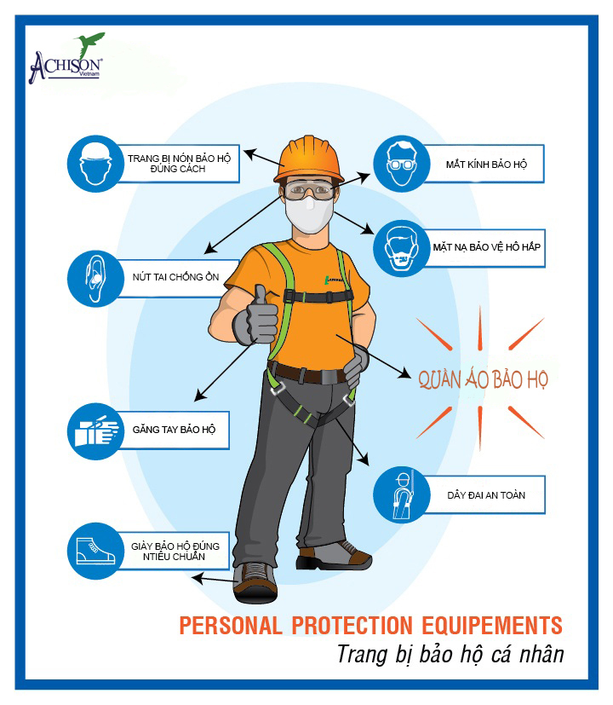
Là những vật dụng được sử dụng nhầm bảo vệ cơ thể khỏi bị tác động của các yếu tố nguy hiểm.
Các phương tiện bảo vệ cá nhân được phân theo các nhóm chính sau:
Trang bị bảo vệ mắt
Trang bị bảo vệ cơ quan hô hấp
Trang bị bảo vệ cơ quan thính giác
Trang bị bảo vệ đầu
Trang bị bảo vệ chân tay
Trang bị bảo vệ thân người
- Kiểm nghiệm, dự phòng thiết bị.
Kiểm nghiệm độ bền, độ tin cậy của máy, thiết bị, công trình, các bộ phận của chúng trước khi đưa vào sử dụng.
Mục đích là đánh giá chất lượng thiết bị bảo hộ về các tính năng, độ bền, và độ tin cậy để quyết định đưa vào sử dụng.
Kiểm nghiệm dự phòng được tiến hành định kỳ, hoặc sau những kỳ hạn sửa chữa, bảo dưỡng. Ví dụ:Thử nghiệm độ tin cậy của phanh hãm.Thử nghiệm độ bền, độ khít của thiết bị áp lực, đường ống, van an toàn, ...Thử nghiệm độ cách điện của các dụng cụ kỹ thuật điện và phương tiện bảo vệ cá nhân.

2.3.Một số hóa chất độc gây bệnh nghề nghiệp
Nhiểm độc chì:
Chì và hợp chất của chì dùng nhiều trong công nghiệp như trong ắc quy chì, đồ sành sứ, thủy tinh, sản xuất bột chì màu,xăng pha v.v…
Nhiễm độc chì có thể xảy ra khi in ấn, khi làm ắc quy… pha vào xăng để chống kích nổ, song chì có thể xâm nhập cơ thể qua đường hô hấp, đường da (rất dễ thấm qua lớp mỡ dưới da). Với nồng độ các chất này khoảng 0,182 [ml/lít không khí] thì có thể làm cho súc vật thí nghiệm chết sau 18 giờ.
Tác hại của chì (Pb) làm rối loạn việc tạo máu, làm rối loạn tiêu hóa, và làm suy hệ thần kinh, viêm thận, đau bụng chì, thể trạng suy sụp.
Nhiễm độc chì mãn tính có thể gây mệt mỏi, ít ngủ, ăn kém, nhức đầu, đau cơ xương, táo bón, ở thể nặng có thể liệt các chi, gây tai biến mạch máu não, thiếu máu phá hoại tuỷ xương.
Nhiễm độc thuỷ ngân:
Thủy ngân và hợp chất của nó sử dụng phổ biến trong công nghiệp sả xuất vinyl clorua, làm thuốc giun calomen, thuốc lợi tiểu, thuốc bảo vệ thực vật v.v… Chúng xâm nhập vào cơ thể người gây nhiễm độc mãn tính,làm tổn hệ thân kinh ( giảm trí nhớ, làm mất ngủ,v.v…) viêm răng lợi, gây rối loạn chức năng gan, với nữ còn gây rối loạn kinh nguyệt và gây sảy thai.

2.4.Quá trình xâm nhập, đào thải chất độc qua cơ thể
Con đường xâm nhập của chất độc:
Đường hô hấp: Thường gặp khi hít, thở các hóa chất ở dạng khí, hơi, bụi. Chất độc xâm nhập qua phế quản và 7 triệu phế bào đi thẳng vào máu đến khắp các cơ quan, gây nhiễm độc. Đây là dạng nhiễm độc nghề nghiệp nguy hiểm nhất chiếm 95%.
Đường tiêu hóa: Thường do ăn uống, hút thuốc trong khi làm việc, hoặc nuốt phải chất độc đọng lại trên đường hô hấp. Chất độc qua gan và được giải độc bằng các phản ứng sinh hóa phức tạp nên ít nguy hiểm hơn.
Thấm qua da: Chủ yếu là các chất độc có thể hòa tan trong mỡ và trong nước vào máu: bengen, rượu atilic. Các chất độc khác còn trực tiếp qua lỗ tuyến bã, tuyến mồ hôi, lỗ chân lông đi vào máu.
Đào thải chất độc:
Chất độc hóa học hoặc sản phẩm chuyển hóa sinh học của nó được đưa ra ngoài cơ thể bằng phổi, thận, và các tuyến nội tiết. Các chất kim loại nặng: Chì (Pb), Thủy ngân (Hg), Mangan (Mn) thải qua đường ruột, thận. các chất tan trong mỡ: Hg, Crom (Cr), Pb được thải qua da, qua sữa (gây nhiễm độc cho trẻ sơ sinh bú sữa mẹ) theo nước bọt (gây viêm nhiễm miệng), theo kinh nguyệt (gây rối loạn kinh nguyệt). Các chất có tính bay hơi: rượu, ête, xăng theo hơi thở ra ngoài.

CHƯƠNG 4: KỸ THUẬT AN TOÀN ĐIỆN

Giới thiệu:
Chương 4 trình bày những kiến thức về kỹ thuật an toàn điện gồm những nội dung sau:
- Các tai nạn do điện gây ra
- Những tình huống dẫn đến điện giật
- Tác dụng của dòng điện đi qua cơ thể người
- Những yếu tố ảnh hưởng đến mức độ nguy hiểm cho con người
- Hiện tượng dòng điện đi trong đất
- Phân tích an toàn trong các mạng điện đơn giản
- Phân tích an toàn trong mạng điện 3 pha
- Xử lý và cấp cứu người bị tai nạn điện
- Quy tắc chung đảm bảo an toàn điện
- Các biện pháp về tổ chức
- Các biện pháp kỹ thuật an toàn điện

1.Mục tiêu:
- Hiểu được các nguyên nhân gây ra tai nạn về điện trong quá trình sử dụng các thiết bị ngành may;
- Thực hiện các biện pháp phòng ngừa và sơ cứu người bị tai nạn về điện đúng quy trình và đúng phương pháp.

2.Nội dung chính:

2.1.Các tai nạn do điện gây ra
Tai nạn điện được phân thành 2 dạng:
Các chấn thương do điện
Điện giật.
a.Các chấn thương do điện
Chấn thương do điện là sự phá huỷ cục bộ các mô của cơ thể do dòng điện hoặc hồ quang điện.
Bỏng điện: bỏng gây nên do dòng điện qua cơ thể con người hoặc do tác động của hồ quang điện, một phần do bột kim loại nóng bắn vào gây bỏng.
Co giật cơ: khi có dòng điện qua người, các cơ bị co giật.
Viêm mắt do tác dụng của tia cực tím.
b.Điện giật.
Điện giật chiếm một tỷ lệ rất lớn, khoảng 80% trong tai nạn điện và 85% số vụ tai nạn điện chết người là do điện giật.
Dòng điện qua cơ thể sẽ gây kích thích các mô kèm theo co giật cơ ở các mức độ khác nhau:
Cơ bị co giật nhưng không bị ngạt.
Cơ bị co giật, người bị ngất nhưng vẫn duy trì được hô hấp và tuần hoàn.
Người bị ngất, hoạt động của tim và hệ hô hấp bị rối loạn.
Chết lâm sàng (không thở, hệ tuần hoàn không hoạt động).

2.2.Những tình huống dẫn đến điện giật
Trong công tác an toàn và vệ sinh lao động, điện là một trong các yếu tố nguy hiểm, thường gây ra nhiều tai nạn điện, tai nạn điện xảy ra cả trong sản xuất và trong sinh hoạt hàng ngày. Các tình huống sau đây có thể dẫn đến tai nạn điện:
a.Chạm trực tiếp
Khi làm việc với đường dây hay các thiết bị điện, con người có thể chạm vào các phần mang điện, như chạm vào dây dẫn trần đang mang điện. Khi sử dụng thiết bị điện, có thể có các chỗ cách điện bị nứt, rách, vỡ để hở phần mang điện, hoặc do gió to, do giông bão làm cho dây điện đứt rơi xuống, con người hay gia súc có thể chạm vào mà gây ra tai nạn điện.
Có trường hợp do sửa chữa điện hạ áp không cắt điện cũng có thể chạm vào phần mang điện. Cũng có khi đã cắt điện để sữa chữa hay kéo dây điện, khi đang làm thì lại có điện trở lại, gây ra tai nạn điện, do ở chỗ khác bị chạm vào dây đang có điện hay các hộ dùng điện ở phía sau đóng điện hay phát nguồn điện dự phòng.
b.Chạm điện gián tiếp
Khi có sự cố do hỏng cách điện, điện dò ra vỏ máy, khi người chạm vào vỏ máy thì điện đã truyền từ vỏ máy sang người, gây tai nạn. Cách điện hỏng do chất lượng cách điện kém hoặc do vật liệu làm cách điện bị lão hoá theo thời gian, do bụi bẩn hoặc không đảm bảo khe hở cách ly. Những thiết bị hay dụng cụ điện tự lắp cũng có thể là nguyên nhân gây tai nạn, do vật liệu sử dụng không đảm bảo độ bền điện theo yêu cầu.
c.Tai nạn do hồ quang điện: Bị tai nạn do hồ quang điện cũng tương tự như bị tai nạn điện gián tiếp, nhưng đôi khi vừa bị hồ quang vừa bị dòng điện truyền qua người.
d.Tai nạn do điện áp bước
Là tai nạn do dòng điện chạy qua 2 chân lên cơ thể người do 2 chân đặt ở 2 chỗ có điện thế khác nhau..Khi có ngắn mạch chạm đất, con người có thể bị điện áp bước nếu đến gần chỗ chạm đất. Điện áp bước ở mạng điện hạ áp thì nhỏ, còn ở mạng điện cao áp thì thường rất lớn, dễ gây ra tai nạn điện.
e.Tai nạn điện do tác dụng của điện trường mạnh
Các vùng ở gần trạm hay đường dây siêu cao áp, từ 110kV trở lên, cường độ điện trường có thể đạt tới trên 25kV/m có thể làm rối loạn hoạt động bình thường của cơ thể, có thể gây ra tai nạn điện.
f.Tai nạn do sét
Sét đánh cũng là một dạng bị tai nạn điện do giông bão gây ra. Dòng điện sét có giá trị lớn nhưng chỉ diễn ra trong thời gian ngắn, nhưng có sức phá hoại lớn.

2.3.Tác dụng của dòng điện đi qua cơ thể người
a.Tác dụng của dòng điện đối với cơ thể con người
Người bị điện giật là do tiếp xúc với mạch điện có điện áp hay nói một cách khác là do có dòng điện chạy qua cơ thể người. Dòng điện chạy qua cơ thể người sẽ gây ra các tác dụng sau đây:
Tác dụng nhiệt: làm cháy bỏng thân thể, thần kinh, tim não và các cơ quan nội tạng khác gây ra các rối loạn nghiêm trọng về chức năng.
Tác dụng điện phân: biểu hiện ở việc phân ly máu và các chất lỏng hữu cơ dẫn đến phá huỷ thành phần hoá lý của máu và các tế bào.
Tác dụng sinh lý: gây ra sự hưng phấn và kích thích các tổ chức sống dẫn đến co rút các bắp thịt trong đó có tim và phổi. Kết quả có thể đưa đến phá hoại, thậm chí làm ngừng hẳn hoạt động hô hấp và tuần hoàn.
b.Đường đi của dòng điện qua cơ thể người.
Để đánh giá mức độ nguy hiểm của các con đường dòng điện qua người, người ta lấy tỉ lệ dòng điện qua tim.
Đường đi của dòng điện qua người. | Tỉ lệ dòng điện qua tim (%)
Từ tay qua tay | 3.3
Từ tay phải qua chân | 6.7
Từ tay trái qua chân | 3.7
Từ chân qua chân | 0.4
Vậy nguy hiểm nhất là dòng điện đi từ tay phải qua chân. Tuy nhiên dòng điện đi từ chân qua chân cũng không được coi thường vì khi điện giật dễ làm nạn nhân ngã và có thể lâm vào tình trạng nguy hiểm hơn.

2.4.Những yếu tố ảnh hưởng đến mức độ nguy hiểm cho con người
Mức độ nguy hiểm của điện giật tuỳ theo:
Biên độ dòng điện (trị số dòng điện).
Tần số dòng điện.
Đường đi của dòng điện.
Thời gian tồn tại điện giật.
Trình trạng sức khỏe (hoàn cảnh xảy ra tai nạn, và phản xạ của nạn nhân).

2.5.Hiện tượng dòng điện đi trong đất
Xét hai trường hợp :
Dây pha bị đứt rơi xuống đất .
Thiết bị điện bị chạm vỏ do hư hỏng cách điện, vỏ thiết bị được nối qua điện trở tiếp đất Rđ .
Khi đó sẽ có dòng điện sự cố chạy giữa vị trí chạm đất hoặc điện cực nối đất tỏa ra môi trường xung quanh. Giữa vị trí chạm đất và đất bao xung quanh sẽ có sự phân bố điện thế trong và trên mặt đất .
Ở ngay chỗ chạm đất, điện trở của đất sẽ lớn do dòng chạy qua diện tích nhỏ. Càng xa vị trí này ,điện trở của đất sẽ giảm theo khoảng cách, sự sụt áp điện thế sẽ nhỏ.
Có thể biểu diễn sự phân bố điện thế chung quanh chỗ chạm đất qua vật nối đất hình bán cầu :
Uđ = K / x
Uđ : Điện thế tại điểm đang xét cách chỗ chạm đất khoảng cách x .
K = ρđ . Iđ /(2ᴨ) ρđ: điện trở của đất .
Iđ : Dòng đi vào trong đất .
Uđ có dạng hyperboloid tròn xoay .
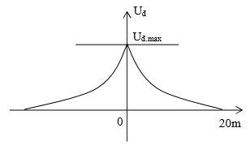

Các khảo sát cho thấy cách chỗ chạm đất 1m, điện áp đất có giá trị từ 0.5- 0.8 giá trị điện áp tại chỗ chạm đất . Đứng gần chỗ chạm đất là rất nguy hiểm.
Các vị trí có cùng khoảng cách đối với điểm chạm đất sẽ có cùng một điện thế, gọi là đường đẳng thế. Đường đẳng thế là một vòng tròn có tâm là điểm chạm đất .

2.6.Phân tích an toàn trong các mạng điện đơn giản
Mạng điện đơn giản là một mạng một chiêu hay xoay chiều 1 pha.
Trường hợp nguy hiểm nhất là chạm vào 2 cực của mạng.
Khi này, dòng điện qua người sẽ là: Ing=U/Rng.
Với U là điện áp của mạng
Rng là điện trở của người
Trường hợp này tương tự như ở mạng có U<1000V mà không dùng găng tay cách điện như quy trình đề ra, khi người sửa chữa thiết bị có mang điện áp, một tay sờ vào 1 cực của mạng, chạm vào cực kia có thể bằng tai, cùi tay hay tay kia…dù cho có găng tay cách điện dầy vẫn không bảo vệ an toàn cho người sửa chữa.
Trong thực tế, ít khi xảy ra trường hợp chạm vào 2 cực mà thường là chạm vào 1 cực và hậu quả của tai nạn tùy thuộc vào trạng thái làm việc của mạng đối với đất.

2.7.Phân tích an toàn trong mạng điện 3 pha
Mạng được dùng rộng rãi trong công nghiệp
Phân loại mạng điện 3 pha
- Theo cấp điện áp:
- Theo chế độ làm việc của trung tính:
Các tình huống chạm điện dẫn đến tai nạn điện giật:
- Chạm trực tiếp: 1 pha; 2 pha; 3 pha
- Chạm gián tiếp: Thường 1 pha bị hỏng cách điện → nên có thể coi trường hợp này như trường hợp chạm trực tiếp vào 1 pha.
Trong mạng điện 3 pha, sự nguy hiểm khi có người chạm phải các phần mang điện phụ thuộc vào rất nhiều yếu tố như điện áp của mạng, tình trạng làm việc của điểm trung tính, trị số điện trở cách điện của các pha, điện dung của các pha đối với đất,...
Với bất kỳ mạng điện ba pha nào, nguy hiểm nhất vẫn là trường hợp người đồng thời chạm vào hai pha khác nhau, khi đó điện áp đặt vào người có trị số lớn nhất.

2.8.Xử lý và cấp cứu người bị tai nạn điện:
a.Cách ly nạn nhân khỏi nguồn điện.
· Khi có người bị điện giật phải nhanh chóng cắt cầu dao điện nơi gần nhất để cô lập nguồn điện chạy qua cơ thể nạn nhân, dùng cây gỗ khô gạt dây điện ra khỏi người bị điện giật.
· Tiếp theo là đứng trên bàn, tấm ván bằng gỗ khô hoặc những loại vật liệu cách điện (nhựa, cao su...) nắm lấy quần áo người bị điện giật (không chạm vào người) và kéo nạn nhân ra khỏi nguồn điện.
· Trường hợp tai nạn về điện xảy ra dưới nước thì người xử lý phải đứng trên cao, tìm cách cách ly với nước vì nước là chất dẫn điện và xử lý theo các bước như trên.
b.Sơ cứu khi điện giật.
Điện giật có thể gây ra ngưng tim, ngưng thở, làm nạn nhân tử vong đột ngột. Cấp cứu nạn nhân tại chỗ trong 5 phút đầu tiên là rất quan trọng nên được xem là thời gian vàng.
Tách nạn nhân ra khỏi nguồn điện.
Làm hô hấp nhân tạo.
Xoa bóp tim ngoài lồng ngực.
Khi phát hiện nạn nhân bị điện giật, cần nhanh chóng tách nạn nhân khỏi nguồn điện. Xác định xem nạn nhân có bị ngưng tim, ngưng thở để cấp cứu kịp thời. Bảo vệ vết bỏng cho sạch và gọi xe cấp cứu.
Khi nạn nhân bị ngưng thở (quan sát thấy lồng ngực nạn nhân không phập phồng), ngay lập tức phải tiến hành hô hấp nhân tạo tại chỗ cho đến khi nạn nhân tự thở được, hoặc xác định nạn nhân chắc chắn đã chết thì mới dừng lại

2.9.Quy tắc chung đảm bảo an toàn điện
Để đảm bảo an toàn điện cần phải thực hiện đúng các quy định:
Phải che chắn các thiết bị và bộ phận của mạng điện để tránh nguy hiểm khi tiếp xúc bất ngờ vào vật dẫn điện.
Phải chịu đúng điện áp sử dụng và thực hiện nối đất hoặc nối dây trung tính các thiết bị điện cũng như thắp sáng theo đúng tiêu chuẩn.
Nghiêm chỉnh sử dụng các thiết bị, dụng cụ an toàn và bảo vệ khi làm việc.
Tổ chức kiểm tra, vận hành theo đúng các quy tắc an toàn.
Phải thường xuyên kiểm tra cách điện của các thiết bị cũng như của hệ thống điện.
Qua thực tế cho thấy, hầu hết các trường hợp để xảy ra tai nạn điện giật thì nguyên nhân chính không phải là do thiết bị không hoàn chỉnh, cũng không phải là do thiết bị không hoàn chỉnh, cũng không phải do phương tiện bảo vệ an toàn chưa đảm bảo mà chính là do vận hành không đúng quy cách, trình độ vận hành kém, sức khoẻ không đảm bảo. Để vận hành an toàn cần phải thường xuyên kiểm tra sửa chữa thiết bị, chọn cán bộ kỹ thuật, mở các lớp huấn luyện về chuyên môn...
Cần kiểm tra thiết bị thường xuyên, tu sửa thiết bị theo định kỳ, và theo đúng quy trình vận hành.
Để tránh tình trạng thao tác nhầm không đúng gây sự cố và nguy hiểm cho người thì cần phải vận hành thiết bị điện theo đúng quy trình với sơ đồ nối điện của đường dây bao gồm tình trạng thực tế của thiết bị điện và những điểm có nối đất. Các thao tác phải được tiến hành theo mệnh lệnh, trừ các trường hợp xảy ra tai nạn mới có quyền tự động thao tác rồi mới báo cáo sau.

2.10.Các biện pháp về tổ chức
Các biện pháp này rất quan trọng vì chúng góp phần rất lớn đến việc hạn chế tai nạn đảm bảo an toàn điện. Bao gồm:
Quy định trách nhiệm của giám đốc hoặc người đứng đầu.
Quy định về vận hành, thủ tục giao nhận ca.
Quy định về quản lý hồ sơ trang bị và cung cấp điện.
Quy định về tổ chức kiểm tra, về chế độ phiếu công tác, chế độ giám sát.

2.11.Các biện pháp kỹ thuật an toàn điện
Để phòng ngừa, hạn chế tác hại do tai nạn điện, cần áp dụng các biện pháp kỹ thuật an toàn điện sau:
Các biện pháp chủ động đề phòng xuất hiện tình trạng nguy hiểm có thể gây tai nạn
Đảm bảo cách điện của thiết bị điện.
Đảm bảo khoảng cách an toàn, bao che, rào chắn các bộ phận mang điện.
Sử dụng điện áp thấp, máy biến áp cách ly.
Sử dụng tín hiệu, biển báo, khoá liên động.
Các biện pháp để ngăn ngừa, hạn chế tai nạn điện khi xuất hiện tình trạng nguy hiểm
Thực hiện nối không bảo vệ.
Thực hiện nối đất bảo vệ, cân bằng thế.
Sử dụng máy cắt điện an toàn.
Sử dụng các phương tiện bảo vệ dụng cụ phòng hộ.

CHƯƠNG 5: KỸ THUẬT AN TOÀN MÁY MÓC THIẾT BỊ NGÀNH MAY

Giới thiệu:
Chương 5 trình bày những kiến thức về kỹ thuật an toàn máy móc thiết bị ngành may gồm những nội dung sau đây:
- Vùng nguy hiểm
- Nguyên nhân gây tai nạn khi sử dụng máy
- Những biện pháp an toàn chủ yếu
- Vận hành máy may
- An toàn trên một số máy móc thiết bị ngành may

1.Mục tiêu:
- Trình bày được nguyên nhân và biện pháp phòng chống tai nạn.

2.Nội dung chính:

2.1.Vùng nguy hiểm
Vùng nguy hiểm là khoảng không gian trong đó các nhân tố nguy hiểm có ảnh hưởng trực tiếp hay luôn đe dọa đối với sự sống và sức khỏe của người lao động
Vùng nguy hiểm có thể là:
Phạm vi hoạt động của các cơ cấu truyền động: bánh răng…
Phạm vi chuyển động của các bộ phận máy như: lưỡi dao máy cắt, trụ kim máy may…
Phạm vi hoạt động của các bộ phận quay: băng tải máy ép keo…
Phạm vi các vật gia công có thể văng ra…
Khu vực có điện trên thiết bị, khu vực dễ cháy nổ: bàn ủi…

2.2.Nguyên nhân gây tai nạn khi sử dụng máy
Các nguyên nhân thường gặp trong sản xuất gia công may
Thiết bị che chắn không đảm bảo an toàn
Thiếu thiết bị bảo hiểm hoặc thiết bị bảo hiểm bị hỏng hay không hoạt động chính xác
Bộ phận điều khiển máy bị hỏng
Vi phạm các tiêu chuẩn, quy trình sử dụng máy an toàn
Vi phạm nội quy an toàn của xưởng
Không am hiểu những yêu cầu kỹ thuật an toàn máy, máy chuyên dùng và an toàn ngành nghề tương ứng.

2.3.Những biện pháp an toàn chủ yếu
Phải có người phụ trách để đảm bảo độ an toàn về các thiết bị nhà xưởng để kịp thời đưa ra các biện pháp khắc phục khi xảy ra tai nạn.
Mua các thiết bị sản xuất có đầy đủ các biện pháp an toàn, hướng dẫn lắp đặt vận hành máy.
Bố trí máy móc đảm bảo quy trình sản xuất, lắp ráp, vận hành sửa chửa, thay thế.
Các bộ phận có các yêu tố nguy hiểm như bộ phận mang điện, bộ phận chuyển động, chổ phát sinh các chất độc hại như mảnh, bụi gia công văng bắn, phải có bộ phận che chắn.
Ghế ngồi làm việc có độ cao thuận tiện khi thao tác làm việc.
Khi thiết bị sản xuất làm việc có bụi bay, các chất độc hại phải có chụp hút chất thải và xử lý chất thải phù hợp.
Các phương tiện bảo vệ phải được lắp đặt đầy đủ trên thiết bị

2.4.Vận hành máy may
- Sử dụng trang thiết bị bảo hộ khi làm việc.
- Trước khi vận hành máy phải được lấp đặt thiết bị che chắn an toàn.
- Dùng tay quay puly máy cho kim đi xuống khi nhấn nút ON
- Để tay tránh khỏi kim khi nhấn nút ON và trong khi máy đang hoạt động.
- Đừng để ngón tay vào trong đáp che cò giật chỉ khi máy đang hoạt động
- Phải chắc chắn đã nhấn nút OFF trước khi nghiêng đầu máy hoặc tháo đai thuyền
- Suốt quá trình máy hoạt động phải cẩn thận không đưa đầu, ngón tay, hay bất cứ vật gì lại gần puly máy, đai thuyền, động cơ. Điều này có thể gây nguy hiểm.
- Phải nhấn nút OFF khi rời khỏi máy

2.5.An toàn trên một số máy móc thiết bị ngành may:

a.An toàn trên máy may 1 kim

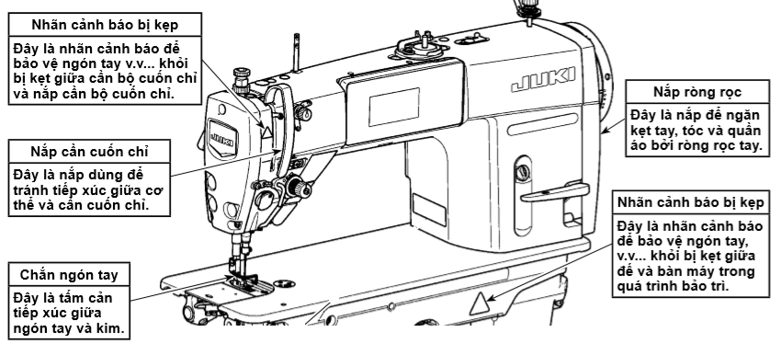
b.An toàn trên máy may 2 kim

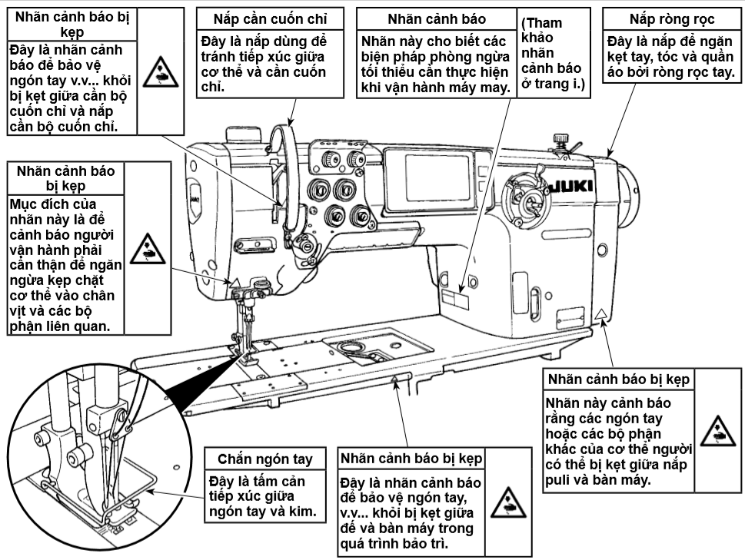

c.An toàn trên máy vắt sổ

Tấm chắn kim văng vào mắt.
Nắp ngăn tránh kẹt tay,
Tóc , quần áo, chỉ quấn vào

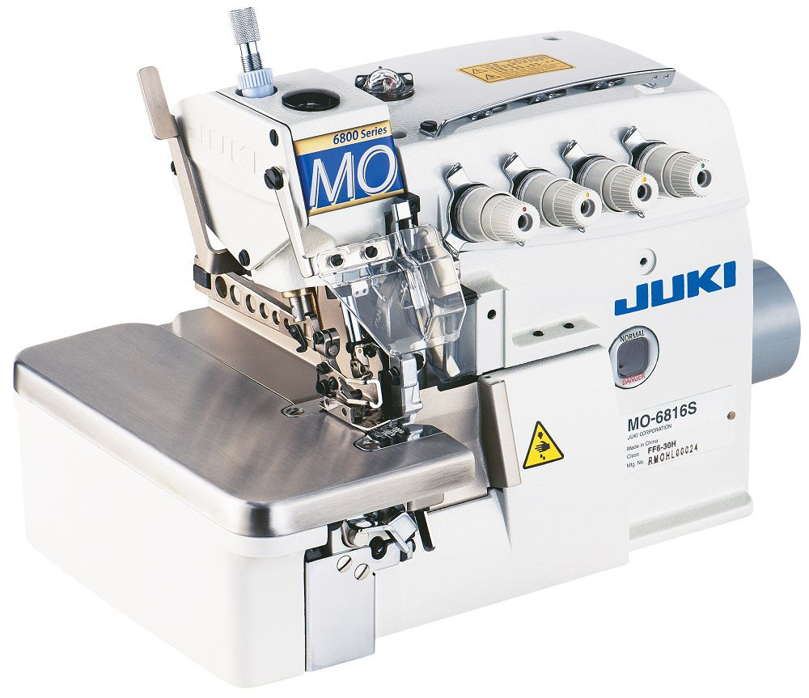
Nhãn cảnh báo để bảo vệ ngón tay

Chắn ngón tay: Đây là tấm cản tiếp xúc giữa ngón tay và kim

d.An toàn trên máy thùa khuy

Tấm chắn bảo vệ mắt: chắn kim văng vào mắt.

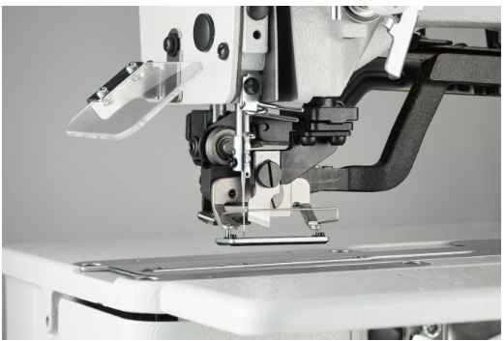

Chắn ngón tay: Đây là tấm cản tiếp xúc giữa ngón tay và kim

e.An toàn trên máy đóng nút

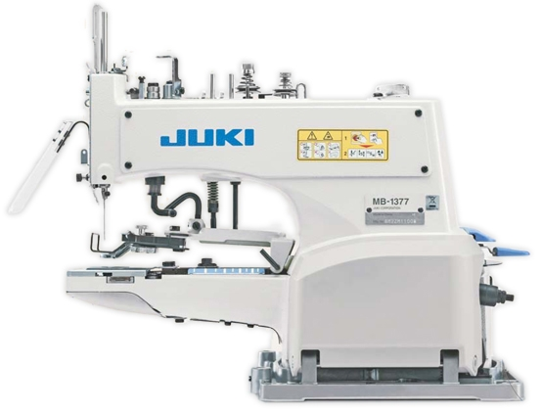
Tấm chắn bảo vệ mắt: chắn kim gãy văng vào mắt.
Chắn ngón tay: Đây là tấm cản tiếp xúc giữa ngón tay và kim

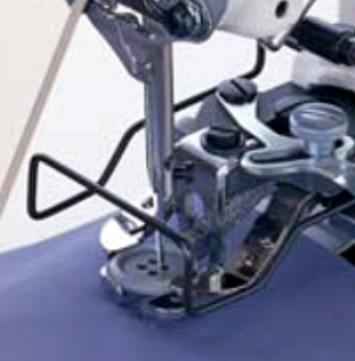

f.An toàn trên máy cắt vòng:
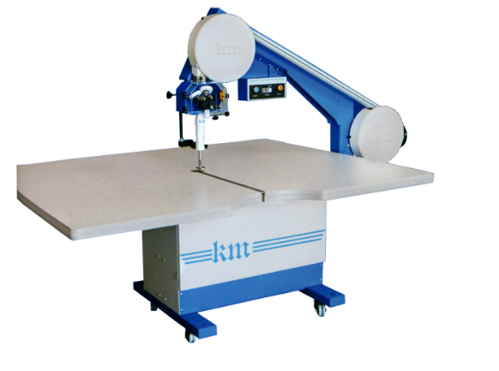
- Thứ nhất: Trước khi cho máy vận hành, người dùng phải kiểm tra nguồn cung cấp điện và hệ thống dây tiếp đất, kết nối cáp nguồn của máy với ổ cắm và dây nối đất, kiểm tra xem nguồn điện có phù hợp với hệ thống động cơ của máy không.
- Thứ hai: Khi Thực hiện thay lưỡi dao hay vệ sinh máy cần phaỉ ngắt kết nối công tắc điện. Tránh trường hợp chập điện gây điện giật cho người sử dụng.
- Thứ ba: Trong khi máy đang vận hành, không được đặt tay hay cánh tay gần sát với khu vực cắt vải.
- Thứ tư: Trong khi máy đang vận hàng không đuợc thay đổi các thông số máy. Chỉ khi tắt máy, nguời dùng mới thay đổi tốc độ, chiều cao của máy. Không mặc quần áo quá dài rộng gây cản trở khi sử dụng máy. Xung quanh khu vực bàn cắt phải gọn gàng, sạch sẽ, không nên để các thiết bị như điện thoại, máy lửa….
- Thứ năm: Khi sử dụng máy cắt vòng, trong tay không nên cầm nắm vật gì khác, tránh cắt sai chi tiết trên vải.
- Thứ sáu: Khi cần bảo trì, bảo dưỡng nên thực hiện tại nơi có đủ ánh sáng. Vệ sinh máy bằng khăn sạch, khô. Việc thường xuyên bảo duỡng máy đinh kì, máy sẽ kéo dài tuổi thọ hơn.
- Thứ bảy: Đặt máy tại nơi khô ráo, bằng phẳng để dễ dàng thực hiện các công đoạn cắt vải.
- Thứ tám: Giữ khoảng cách cơ thể với lưỡi dao khi máy đang chạy.
- Thứ chín: Không lưu trữ vật liệu dễ cháy khu vực xung quanh máy.

CHƯƠNG 6: PHÒNG CHỐNG CHÁY NỔ TRONG CÔNG NGHIỆP

Giới thiệu:
Chương 6 trình bày những kiến thức về phòng chống cháy nổ trong công nghiệp bao gồm những nội dung sau đây:
- Định nghĩa quá trình cháy
- Điều kiện cần thiết cho quá trình cháy
- Những nguyên nhân gây cháy nổ trực tiếp
- Các biện pháp quản lý và phòng cháy nổ tại các doanh nghiệp
- Các phương pháp chữa cháy
- Các phương tiện chữa cháy
- Phòng và chống cháy đối với nhà máy dệt may.

1.Mục tiêu:
- Trình bày được các vấn đề cơ bản dẫn đến cháy nổ;
- Hiểu và phân tích được các nguyên nhân gây cháy nổ;
- Có kiến thức phòng chống cháy nổ.

2.Nội dung chính:

2.1.Định nghĩa quá trình cháy, nổ
Định nghĩa về cháy.
Cháy là phản ứng hóa học kèm theo hiện tượng tỏa nhiệt lớn và phát sáng. Trong thực tế có nhiều phản ứng hóa học xảy ra có tỏa nhiệt nhưng không phát sáng. Về thực chất, thể coi quá trình cháy là một quá trình oxy-hóa khử. Các chất cháy đóng vai trò của chất khử, còn chất oxy hóa thì tùy phản ứng có thể rất khác nhau. Trong công nghiệp và đời sống các chất khử là các chất cháy như than, củi, các sản phẩm dầu mỏ, các loại khí tự nhiên và nhân tạo,…Còn chất oxy hóa là oxy của không khí.
Định nghĩa về Nổ.
Nổ là phản ứng hóa học xảy ra với tốc độ nhanh và sinh công lớn.
Về bản chất cháy và nổ liên quan chặt chẽ với nhau, khó tách riêng ra, do đó an toàn phòng chống cháy nổ cũng cần nghiên cứu 2 mặt này liền nhau.

2.2.Điều kiện cần thiết cho quá trình cháy
Quá trình cháy xuất hiện và phát triển cần ba yếu tố:
Chất cháy: than, gỗ, xăng…
Chất oxy hóa: chủ yếu là oxy hóa trong không khí
Nguồn nhiệt gây cháy: ngọn lửa trần, tia lửa điện…
Quá trình cháy sẽ tự chấm dựt nếu thiếu một trong ba yếu tố trên. Đây là một trong những khẩu hiệu của ngành cứu hỏa dưới tên tam giác lửa, khi đó chỉ cần loai bỏ một trong những yếu tố trên để loại bỏ ngọn lửa :

2.3.Những nguyên nhân gây cháy nổ trực tiếp:
Cháy do nhiệt độ cao đủ sức đốt cháy một số chất như que diêm, dăm bào, gỗ (750800), khi hàn hơi, hàn điện, ...
Nguyên nhân tự bốc cháy như gỗ thông, giấy, vải sợi hóa học.
Cháy do tác dụng của hóa chất, do phản ứng hóa học: một vài chất hóa học khi tác dụng với nhau sẽ gây hiện tượng cháy.
Cháy do điện : khi chất cách điện bị hư hỏng, do quá tải hay ngắn mạch chập điện, dòng điện tăng cao gây nóng dây dẫn, do hồ quang điện sinh ra khi đóng cầu dao điện, khi cháy cầu chì, chạm mạch, ..

2.4.Các biện pháp quản lý và phòng cháy nổ tại các doanh nghiệp
- Tổ chức bộ máy, xây dựng nội quy, quy chế quy định nhiệm vụ, chức trách trong công tác phòng chống cháy nổ.
- Xây dựng và thực hiện các phương án phòng chống cháy nổ
- Xây dựng phương án phòng chống chấy nổ
- Định kỳ mở các lớp huấn luyện nâng cao nhận thức và kỹ năng phòng chống cháy nổ
- Thường xuyên kiểm tra giám sát, đôn đốc thực hiện nội quy, quy chế làm việc an toàn và phòng chống cháy nổ
- Định kỳ tiến hành báo động, thực tập chữa cháy, cấp cứu người bị tai nạn.
- Thực hiện chữa cháy nổ khi xảy ra cháy nổ.
- Tạo môi trường không cháy và khó cháy bằng cách thay thế các khâu sản xuất kinh doanh, môi trường, thiết bị vật liệu…từ dễ cháy, có nguy hiểm cháy, trở thành không cháy và khó cháy.
- Ngăn chặn triệt tiêu nguồn nhiệt gây cháy, quản lý chặt chẽ nguồn lửa, nguồn nhiệt sử dụng trong sản xuất hoạt động kinh doanh, trong sinh hoạt.
- Cách ly các chất cháy, chất dẫn cháy, các thiết bị có nguy cơ cháy nổ cao ra khỏi nguồn cháy, nguồn nhiệt, nguồn điện cao áp
- Hạn chế khu vực có nguy cơ cháy nổ cao, quản lý chặt chẽ các biện pháp phòng cháy chữa cháy tại các khu vực này
- Sữ dụng phương tiện và các biện pháp chống cháy lan
- Thiết kế và lắp đặt hệ thống báo cháy và chữa cháy tự động

2.5.Các phương pháp chữa cháy:
Có 3 phương pháp chữa cháy cơ bản:
Ngăn cách oxy với chất cháy (cách ly):
Là phương pháp cách ly ôxy với chất cháy hoặc tách rời chất cháy ra khỏi vùng cháy.
Dùng thiết bị chất chữa cháy úp chụp đậy phủ lên bề mặt của chất cháy. Ngăn chặn ôxy trong không khí với vậtt cháy. Đồng thời di chuyển vật cháy ra khỏi vùng cháy.
Các thiết bị chất chữa có tác dụng cách ly như lắp đậy chậu, đất cát, bọt chữa cháy,
chăn nệm, bao tải, vải bạt.
Làm loãng nồng độ oxy và hỗn hợp chất cháy (làm ngạt)
Là dùng các chất không tham gia phản ứng cháy phun vào vùng cháy làm loãng nồng độ ôxy và hỗn hợp cháy tới mức bị ngạt không duy trì được sự cháy.
Sử dụg các chất chữa cháy như khí CO2, nitơ ( N2) bọt trơ.
Phương pháp làm lạnh (thu nhiệt):
Là dùng các chất chữ cháy có khả năng thu nhiệt làm giảm nhiệt độ của đám cháy nhỏ hơn nhiệt độ bắt cháy của chất cháy đám cháy sẽ tắt.
Sử dụng các chất chữa cháy như khí trơ lạnh CO2, N2 H2O. Sử dụng nước chữa cháy cần chú ý không dùng nước chữa các đám cháy đang có điện, hóa chất kỵ nước như: xăng, dầu, gas và đám cháy có nhiệt độ cao trên 19000C mà nước quá ít.

2.6.Các phương tiện chữa cháy
Sử dụng các phương tiện chữa cháy thông dụng tại chỗ để kịp thời dập tắt đám cháy luôn là biện pháp hiệu quả, chủ động nhất giúp ngăn chặn cháy lớn xảy ra. Vậy đâu là những công cụ chữa cháy mà bạn nên trang bị tại gia đình, nhà xưởng
Nhóm phương tiện và thiết bị chữa cháy:
- Phương tiện chữa cháy cơ giới:
Ô tô chữa cháy- xe chuyên dụng:
Xe chữa cháy có té nước
Xe chở vòi chữa cháy
Xe thông tin ánh sáng
Máy bơm chữa cháy:
Máy bơm chữa cháy đặt trên rơmooc
- Bình chữa cháy cầm tay và bình lắp trên giá có bánh xe:
Bình chữa cháy bằng khí
Bình chữa cháy CO₂
- Hệ thống thiết bị chữa cháy tự động, nữa tự động
Hệ thống chữa cháy tự động/ nữa tự động bằng nước
Hệ thống chữa cháy bằng bọt
Hệ thống chữa cháy bằng khí
Hệ thống phát hiện lửa
- Các phương tiện và thiết bị chữa cháy khác
Phương tiện chứa nước, đựng các chữa cháy
Họng nước chữa cháy bên trong nhà
Tủ đựng vòi, giá đỡ bình chữa cháy
hoặc chứa trong các hố sâu gần đối tượng cần bảo vệ.

2.7.Phòng và chống cháy đối với nhà máy dệt may.
Để chủ động phòng ngừa, tăng cường các biện pháp PCCC đối với các cơ sở hoạt động dệt, may gia công và các kho hàng hóa, nguyên liệu phục vụ cho gia công, may mặc; các cơ sở sản xuất, gia công nhỏ lẻ hàng may mặc xen kẽ trong các khu dân cư, chúng ta cần lưu ý thực hiện một biện pháp an toàn PCCC sau:
Một là, niêm yết nội quy PCCC, biển cấm lửa, cấm hút thuốc, tiêu lệnh chữa cháy ở những nơi có nguy hiểm về cháy, nổ. Có sơ đồ chỉ dẫn thoát nạn chung cho cả công trình, cho từng khu vực; có hệ thống đèn chiếu sáng sự cố, đèn chỉ dẫn hướng và đường thoát nạn. Đảm bảo các điều kiện về khoảng cách an toàn phục vụ công tác thoát nạn như: không để hàng hóa, vật tư cản trở lối thoát nạn; dựng rào chắn, khóa cửa trên lối và đường thoát nạn. Đối với các cơ sở sản xuất, gia công hàng may mặc độc lập với quy mô lớn phải có đủ số lối thoát nạn theo quy định, lối thoát phải đủ kích thước theo số người ở tập trung đông nhất.
Hai là, đẩy mạnh công tác tuyên truyền phổ biến kiến thức pháp luật, kỹ năng PCCC cho tất cả công nhân viên làm việc tại các công ty may mặc chứ không chỉ riêng cho đội ngũ PCCC cơ sở, sao cho đảm bảo rằng mỗi công nhân viên đều phải biết các biện pháp PCCC, để có thể chủ động và kịp thời xử lý khi phát hiện ra cháy. Bên cạnh đó, các cơ sở may mặc cũng phải tuân thủ nghiêm các quy định về an toàn sử dụng điện, nguồn lửa, nguồn nhiệt. Đồng thời, các cơ sở tuyệt đối không xem nhẹ công tác tự kiểm tra các vấn đề liên quan đến PCCC.
Ba là, thường xuyên tổ chức kiểm tra, phân công người theo dõi quy trình quản lý nguồn lửa, nguồn nhiệt; những nơi dễ phát sinh cháy như: máy móc, thiết bị sử dụng điện, dây dẫn điện, dây chuyền công nghệ…, những nơi có các vật liệu dễ cháy như: khu vực chứa phế liệu, kho chứa hàng, khu vực hóa chất… nhằm phát hiện và xử lý kịp thời khi có sự cố cháy, nổ xảy ra.
Bốn là, lắp đặt thiết bị bảo vệ (aptômat) cho hệ thống điện toàn cơ sở, từng khu vực, phân xưởng và các thiết bị điện có công suất lớn, tách riêng biệt các nguồn điện: chiếu sáng, bảo vệ phục vụ thoát nạn, chữa cháy, nguồn điện sản xuất, sinh hoạt. Kiểm tra việc thực hiện các quy định trong sử dụng điện: như có ngắt cầu giao, aptômat, tắt nguồn các thiết bị máy móc, thiết bị khi không sử dụng. Có giải pháp chống tĩnh điện đối với những dây chuyền sản xuất, thiết bị phát sinh tĩnh điện.
Năm là, đảm bảo vệ sinh công nghiệp, dọn vệ sinh chung sau mỗi ca làm việc, lau chùi vệ sinh máy móc, thiết bị sử dụng điện, dây dẫn điện loại trừ chất cháy thoát ra trong quá trình sản xuất nhằm hạn chế sự cháy tạo thành môi trường nguy hiểm cháy nổ. Sắp xếp hàng hóa theo đúng quy định an toàn PCCC.
Sáu là, phát huy vai trò người đứng đầu cơ sở, phụ trách quản lý cơ sở công tác tuyên truyền, tự kiểm tra an toàn PCCC; lập đội PCCC cơ sở, mỗi bộ phận, phân xưởng có tổ PCCC hoặc có người tham gia đội PCCC; mỗi ca làm việc bố trí lực lượng thường trực chữa cháy. Định kỳ tổ chức huấn luyện nghiệp vụ PCCC, cứu hộ, cứu nạn cho lực lượng PCCC cơ sở. Lập và thực tập thường xuyên phương án chữa cháy và cứu nạn, cứu hộ với nhiều tình huống khác nhau ở cơ sở để lực lượng này đủ khả năng ứng phó với mọi tình huống xảy ra.

TÀI LIỆU THAM KHẢO:

1. TS Nguyễn Đình Thắng, TS Nguyễn Minh Chước Kỹ thuật an toàn điện - NXB tại chức ĐHBKHN
2. Nguyễn Xuân Phú (Chủ biên) Kỹ thuật an toàn trong sử dụng và cung cấp điện - NXB KHKT, 2003
3. Lưu Đức Hoà, Giáo trình An toàn Lao động, PDF, Đà nẵng, 2002.
4. Giáo trình an toàn lao động và môi trường CN, khoa cn cơ khí ĐHCN TP HCM 2009
5. Giáo trình an toàn lao động trường Đại Học Công nghệ Đồng Nai
6. Giáo trình an toàn lao động ĐH Công nghiệp
7. Giáo trình an toàn điện CĐ Kỹ thuật Cao Thắng
8. Đại cương y học lao động.
9. Tài liệu “Bảo hộ lao động” – Bộ lao động thương binh xã hội;
10. Tài liệu “ 5 S “ – Tại xí nghiệp may;
11. Khs247.com/antoandien
12.http://www.juki.co.jp/industrial_j/download_j/manual_j/ddl9000cs/menu/ddl9000cs/pdf/saf_vn.pdf
13.https://maymayjack.com.vn/tin-tuc-su-kien/tim-hieu-ve-cach-su-dung-may-cat-vong-an-toan.html

